化学品安全技术说明书
(2018版)
聚酰胺固化剂 9200 编制日期：2018-03-15

第一部分 化学品及企业标示

中文名： 聚酰胺固化剂 9200
英文名： Polyamide Curing Agent 9200

生产单位： 广东舜天新材料有限公司
单位地址： 广东省韶关市翁源县翁城镇华彩新材料产业园西三路6号
邮政编码： 512627
单位电话： +86-751-2610666
单位传真： +86-751-2610770
化学事故24小时应急咨询服务电话：+86-751-2610666
技术说明书编号：201803001

第二部分 危险性概述

GHS分类：
物理危险： 不分类
健康危险： 急性毒性 / 吸入 类别4
皮肤腐蚀 / 刺激 类别2
严重眼损伤 / 眼刺激 类别1
呼吸致敏作用 类别1
皮肤致敏作用 类别1
环境危害： 不分类
上述没有记载的危害性，分类不适用或无法分类

GHS标签要素：
象形图：
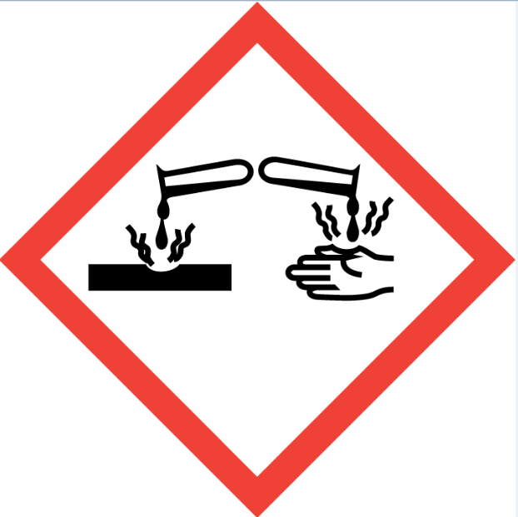

信号词： 危险

危险说明： 吸入有害。
造成皮肤刺激。
造成严重眼损伤。
吸入可能导致过敏或哮喘或呼吸困难。
可能导致皮肤过敏反应。
预防防范说明： 不要吸入粉尘 / 烟 / 气体 / 蒸汽 / 喷雾
只能在室外或通风良好处使用。
作业后彻底清洗。
戴防护手套 / 防护眼罩 / 防护面具。
［在通风不足的情况下］戴呼吸防护装置。
反应防范说明： 受沾染的工作服不得带出工作场地。
如误吸入，将人转移到空气新鲜处，保持呼吸舒适体位。
如出现呼吸系统病症：呼叫中毒急救中心 / 医生
如感觉不适：呼叫中毒急救中心 / 医生
如皮肤沾染：用水充分清洗。
如出现皮肤刺激或皮疹：求医 / 就诊
脱掉沾染的衣服，清洗后方可重新使用。
如入眼睛：用水小心冲洗几分钟。如戴隐形眼镜并可方便去除，取出眼镜。继续冲洗。
立即呼叫中毒急救中心 / 医生
贮存防范说明： 无
处置防范说明： 本品、容器的处置应依照地方、区域、国家、国际法规规定进行。

第三部分 成分/组成信息

化学品名称： 聚酰胺固化剂9200，固化剂

化学物成分 CAS号 含量（重量，%）
聚酰胺 68410-23-1 > 98.0
三乙烯四胺 112-24-3 < 2.0

第四部分 急救措施

皮肤接触： 用大量清水彻底冲洗皮肤。若有刺激情况，就医。
眼睛接触： 立即提起眼睑，用流动清水或生理盐水冲洗15分钟以上。立即就医。
吸入： 立即脱离现场至空气清新处。若呼吸困难，输氧；若呼吸停止，立即进行人工呼吸。就医。
食入： 如清醒，用温水漱口，就医。请勿催吐。
急性症状及延迟症状： 无资料
必要时注明立即就医
及所需的特殊治疗： 无资料

第五部分 消防措施

合适的灭火剂： 可用雾状水、二氧化碳、干粉和合适的泡沫灭火。
化学品产生的具体危险： 在高温或燃烧的情况下可能释放一氧化碳，二氧化碳，档的氧化物。
消防人员防护措施： 消防员应戴自给正压呼吸器，穿消防防护服以防止皮肤和眼睛接触。在上风处灭火。不相关人员疏散至安全区域。尽可能移除所有点火源。

第六部分 泄漏应急处理

人身防范、保护设备和
应急程序： 使用个人防护设备。确保足够的通风。避免吸入蒸汽或气体。移除所有点火源。确保人群远离泄露区或处于泄露区上风向。不相关人员禁入。
环境保护防范措施： 避免产品进入下水道。
抑制和清洁的方法和
材料： 用惰性材料（如干砂、蛭石）吸附，用洁净铲子收集干燥、洁净、有盖的容器，密闭保存，待处置。清扫后通风，洒水，避免扬尘。

第七部分 操作处置与储存

安全搬运的防范措施： 操作人员应经过培训，严格遵守操作规程。建议操作人员穿一般作业防护服，戴合适的化学防护安全手套，避免吸入蒸汽。避免直接接触眼睛和皮肤。远离火种、热源、工作场所严禁吸烟。工作场所应有通风系统和设备。操作完毕后彻底清洗手和面部。避免与强氧化剂，强酸，铜，铜合金接触。搬运时要轻装轻卸，防止包装破裂受潮和造成损失。配备相应品种和数量的消防器材及泄漏应急处理设备。
储存注意事项： 储存于阴凉、通风及干燥的库房内。远离火种、热源，防止日光暴晒。保持容器密封。应与强氧化剂、强酸，铜，铜合金开存放。储存区配备相应品种的数量的消防器材、泄漏处理设备和合适的收容材料。

第八部分 接触控制 / 个体防护

控制参数： 三乙烯四胺：PC-TWA 16mg/m³ 备注：皮
适当的工程控制： 有通风系统和设备。提供安全淋浴和洗眼设备。
个人保护措施：
呼吸系统防护： 戴管理部门认可的防护面具。
眼睛防护： 戴安全防护眼镜
身体防护： 穿一般作业防护服。
手 防 护： 戴合适的防护手套。
其他防护： 工作场所严禁吸烟、进食和饮水。工作后，淋浴更衣。

第九部分理化特性

外观与性状： 琥珀色粘稠液体
气味： 稍有气味
闪 点（℃）： > 120 ℃ （闭杯）
pH： 不适用
溶解性： 难溶于水

第十部分 稳定性与反应性

反应性： 无资料
化学稳定性： 常温常压下稳定
危险反应的可能性： 无资料
应避免的条件： 无资料
不相容材料： 强氧化剂，强酸，铜，铜合金
有害分解产物： 一氧化碳、二氧化碳、氮的氧化物

第十一部分 毒理学资料

急性毒性： 三乙烯四胺：
大鼠口服毒性LD_{50:}：2000mg/kg；
大鼠吸入毒性 LC₅₀：0.3mg/l/4h；
兔子皮肤毒性LD_{50:}：1465mg/kg

皮肤腐蚀/刺激： 造成皮肤刺激。
严重眼损伤/眼刺激： 造成严重眼损伤。
呼吸或皮肤致敏： 吸入可能导致过敏或哮喘或呼吸困难。
可能导致皮肤过敏反应。
生殖细胞致突变性： 无资料
致癌性： 无资料
生殖毒性： 无资料
特异性靶器官毒性 –
一次接触： 无资料
特异性靶器官毒性 –
反复接触： 无资料
吸入毒性： 无资料

第十二部分 生态学资料

生态毒性： 三乙烯四胺：
对鱼类的毒性 LC₅₀ – Poecilia reticulata（古比鱼）- 2036 mg/l /96h
持久性和降解性; 无资料
生物积累潜力： 无资料
在土壤中的流动性： 无资料
其他有害效应： 无资料

第十三部分 废弃处置

废弃物处置方法： 处置前应参阅当地环保部门的有关规定。建议交给具有资格的化学废物处理部门处置。

第十四部分 运输信息

危险性类别： 不是危险品
UN编号： 无
包装标志： 无
包装类别： 无
运输名称： 无

第十五部分 法规信息

国内法规： 本品未列入GB12268-2012《危险货物品名表》中。
本品未列入《铁路危险货物品名表》(2009版)中
本品中的成份在《危险化学品目录》(2015版)中的序号为：1908，品名:三亚乙基四胺；
本品依据BG 13690-2009 《化学品分类和危险性公示 通则》分类为：
急性毒性/吸入 类别4
皮肤腐蚀/刺激 类别2
严重眼损伤/眼刺激 类别1
呼吸致敏作用 类别1
皮肤致敏作用 类别1

第十六部分 其他信息

填表时间： 2018年3月12日
填表部门： 广东舜天新材料有限公司技术部
依据标准： 全球化学品统一分类和标签制度（GHS）第六修订版
其他信息： 本说明书根据委托方提供的成份含量信息和我中心现有知识编写，使用者有责任对说明书内容的正确性与完整性评估后，根据实际情况自行决定其实用性，并对使用后果承担法律责任。评估后，根据实际情况自行决定其实用性，并对使用后果承担法律责任。

